

***26 марта*** в МОУ – СОШ № 11им. В.В. Рассохина прошёл праздник для будущих первоклассников. Это мероприятие стало хорошей традицией в нашей школе. К этому празднику готовятся и дети, и учителя. Для родителей была проведена экскурсия по школе, из которой они узнали об её традициях, получили информацию об учителях и детях, обучающихся в нашей школе. Учащиеся вместе с учителями подготовили презентацию начальной школы. Ребята попытались рассказать о том, как весело и интересно им учиться в школе, какие кружки они посещают, чем занимаются в свободное время. Девочки, занимающиеся акробатикой, показали свои достижение в этом виде спорта, гимнастка продемонстрировала этюд, разученный к празднику, вокальная группа сопровождала весь концерт песнями. Не остались в стороне и дети, посещающие студию бального танца, они поразили всех своим вальсом. Надеемся, что праздник понравился и детям, и взрослым.

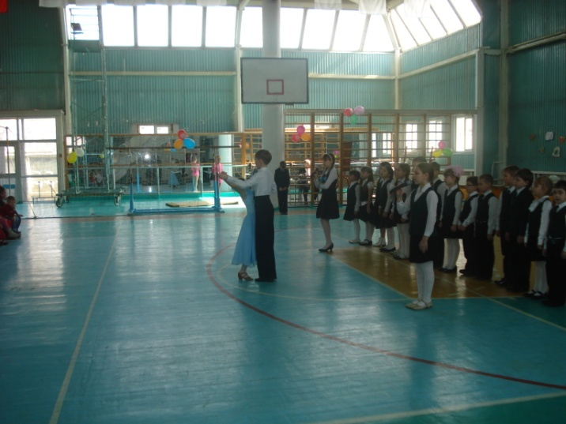 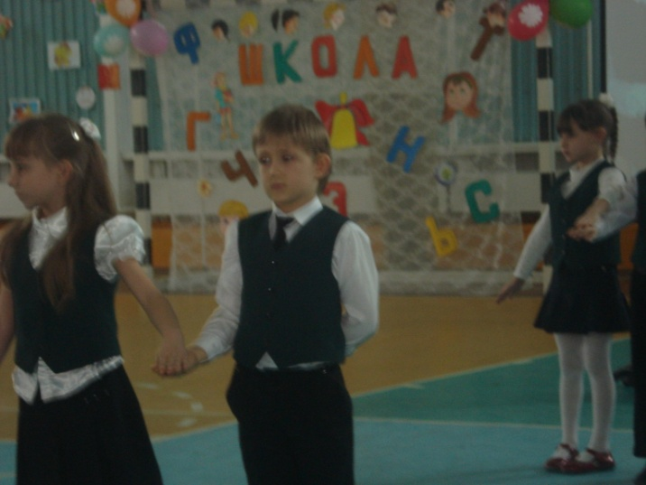

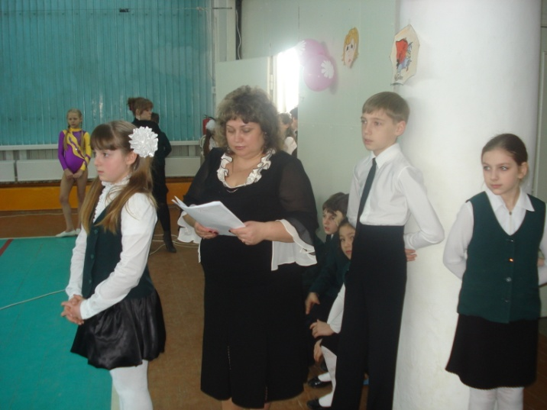

***Мы рады видеть Вас в стенах нашей школы!***